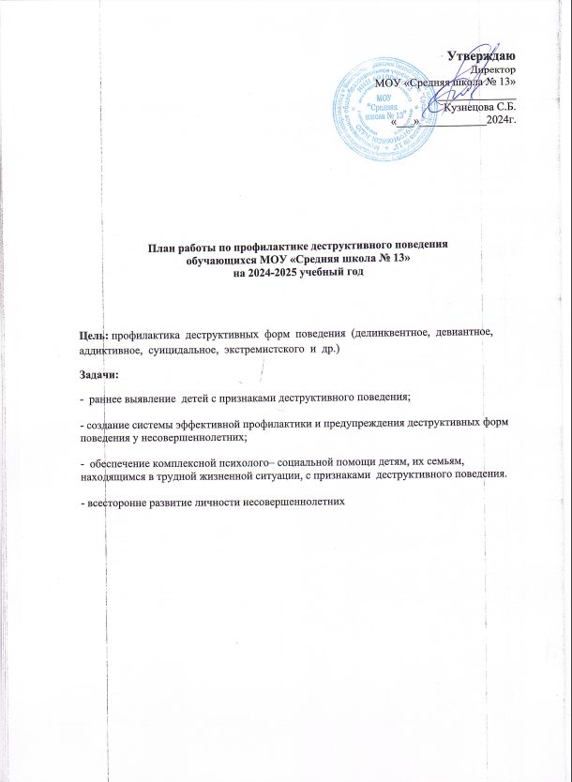

**План мероприятий по профилактике деструктивного поведения**

|  |  |  |  |  |  |
| --- | --- | --- | --- | --- | --- |
| **№п/п** | | **Мероприятия** | **Класс** | **Сроки** | **Ответственные** |
| **1. Организационно-методическое сопровождение деятельности субъектов профилактики.** | | | | | |
| 1 | Планирование совместной профилактической деятельности, ППк. | |  | Август | Завуч по ВР, педагог – психолог, социальный педагог. |
| 2 | Ознакомление педагогического коллектива с планом мероприятий | | 1 - 11 | Август | Завуч по ВР |
| 3 | Изучение нормативных документов по вопросам профилактики деструктивного поведения обучающихся | | 1-11 | Август | Директор,  Завуч по ВР, педагог – психолог, социальный педагог. |
| 4 | Инструктаж работников школы по вопросам противодействия терроризму и экстремизму. | |  | Сентябрь | Преподаватель-организатор ОБЖ. |
| 5 | Практические занятия с работниками школы по отработке навыков противодействия терроризму и экстремистским  проявлениям | |  | В течение года | Преподаватель-организатор ОБЖ. |
| 6 | Систематизация банка данных:  составление списков различных категорий учащихся и их семей: многодетные, малообеспеченные, неполные, опекаемые,  приемные, с родителями – инвалидами, с детьми – инвалидами,  «трудные», дети с ОВЗ и др. | | 1-11 | Сентябрь | Социальный педагог, классные руководители. |
| 7 | Постановка учащихся и семей на ВШК. | | 1 – 11 | Сентябрь | Социальный педагог, классные руководители. |
| 8 | Мониторинг различных категорий учащихся и их семей. | | 1 - 11 | Сентябрь, май. | Завуч по ВР, педагог – психолог, социальный педагог, классные руководители. |
| 9 | Обследование жилищно-бытовых условий семей учащихся и составление актов обследования. | | 1-11 | В течение года. | Социальный педагог, классные руководители, педагог – психолог. |
| 10 | Заполнение социального паспорта класса | | 1 - 11 | Сентябрь. | Социальный педагог, классные руководители. |
| 11 | Заполнение индивидуальной социально-психолого- педагогической карты «трудного учащегося». | | По списку. | Сентябрь, октябрь. | Социальный педагог, классные руководители. |
| 12 | Составление характеристики «трудного» подростка. | | По списку. | Октябрь | Социальный педагог, классные руководители, педагог – психолог. |
| 13 | Разработка программ индивидуального социально-психолого-педагогического сопровождения учащихся, состоящих на учёте в ПДН, КДН, индивидуальных,адаптированных программ для учащихся с ОВЗ. | | По списку. | Сентябрь | Социальный педагог, завуч по УВР, классные руководители,  педагог – психолог. |
| 14 | Консультирование педагогических работников по вопросам профилактики,  деструктивного поведения обучающихся. | |  | В течение года. | Педагог – психолог, социальный педагог. |
| **2. Учебно-воспитательная деятельность школы в профилактике деструктивного поведения обучающихся.** | | | | | |
| 1 | Включение элементов/ вопросов профилактики деструктивного  поведения в урочную деятельность. | | 1-11 | В течение года | Завуч по УВР,  учителя – предметники. |
| 2 | Включение элементов/ вопросов профилактики деструктивного поведения в предметные недели. | | 1-11 | В течение года. | Завуч по УВР,  учителя – предметники. |
| 3 | Включение элементов/ вопросов профилактики деструктивного поведения в предметные олимпиады школьного тура учителя-предметники  Всероссийской олимпиады школьников. | | 1-11 | Октябрь | Завуч по УВР,  учителя – предметники. |
| 4 | Классные часы по профилактике деструктивного поведения обучающихся. | | 1-11 | В течение года. | Завуч по УВР, педагог – организатор, классные руководители. |
| 5 | Общешкольные мероприятия по профилактике деструктивного поведения обучающихся 1 раз в четверть. | | 1-11 | 1 раз в четверть. | Завуч по УВР, педагог – организатор, классные руководители. |
| 6 | «Всемирный день здоровья». | | 1-11 | 7 апреля | Завуч по УВР, педагог – организатор. |
| 7 | Неделя ЗОЖ. | | 1 - 11 | 1 неделя апреля | Завуч по УВР, педагог – организатор. |
| 8 | Месячник безопасности. | | 1 - 11 | Сентябрь, апрель | Преподаватель-организатор ОБЖ. |
| 9 | Месячник профориентации. | | 1 - 11 | Ноябрь, декабрь | Завуч по ВР, социальный педагог, педагог – психолог. |
| **3. Деятельность по профилактике деструктивного поведения обучающихся.** | | | | | |
| 1 | Диагностика:  - Выявление «трудных» учащихся, учащихся группы риска, неблагополучных семей, семей группы риска.  - Диагностика трудновоспитуемости.  - Диагностика адаптации учащихся.  - Диагностика «Подросток группы риска в социуме». | | 1-11  По списку  1,5,10  По списку | Сентябрь  Сентябрь  Октябрь  Октябрь | Социальный педагог, классные руководители.  Педагог – психолог, социальный педагог.  Педагог – психолог.  Педагог – психолог, социальный педагог. |
| 2 | Развивающие занятия. | | 1 - 4 | По расписанию. | Педагог – психолог. |
| 3 | Развивающие занятия с элементами тренинга. | | 5 – 11 | По расписанию | Педагог - психолог |
| 4 | Тематические дни: - «Всемирный день борьбы с алкоголизмом».  - «День толерантности» - «День правовой помощи детям»  - «Международный день инвалидов».  - «День волонтёра»  - «Всемирный день здоровья» - «Международный день семьи»  - «Международный день детского телефона доверия»  - Международный день борьбы с табакокурением» | | 1 – 11 | 3 октября  16 ноября  20 ноября  1 декабря  5 декабря  7 апреля  15 мая  17 мая  31 мая | Завуч по ВР, педагог – организатор, педагог – психолог.  социальный педагог, |
| 5 | Тематические недели: - Неделя психологии неделя января педагог-психолог.  - Неделя ЗОЖ | | 1-11  1-11 | Ноябрь  1 неделя апреля | Педагог – психолог, социальный педагог.  Завуч по ВР, педагог – организатор, педагог – психолог.  социальный педагог, |
| 6 | Тематические месячники:  - Месячник профориентации - Месячник борьбы с наркоманией. | | 1-11 | Ноябрь, декабрь |  |
| 7 | ППк | | 1 – 11 | По плану | Директор школы. |
| 8 | Деятельность школьной службы примирения. | | 1 - 11 | По запросу. |  |
| 9 | Индивидуальные беседы с различными категориями обучающихся. | | 1-11 | В течение года | Педагог – психолог, социальный педагог. |
| **4. Деятельность школы по привлечению семьи для профилактики деструктивного поведения обучающихся.** | | | | | |
| 10 | Консультирование родителей по вопросам профилактики деструктивного поведения обучающихся. | | 1-11 | По мере необходимости | Классные руководители. |
| 11 | Классные родительские собрания по вопросам профилактики деструктивного поведения обучающихся. | | 1-11 | Регулярно | Классные руководители |
| 12 | Индивидуальные беседы с родителями учащихся различных категорий и с родителями различных категорий семей. | | 1 - 11 | В течение года | Классные руководители, педагог – психолог, социальный педагог. |
| 13 | Посещение семей на дому. | | 1 - 11 |  | Классные руководители, социальный педагог, педагог – психолог. |
| **5. Деятельность субъектов профилактики.** | | | | | |
| 1 | Планирование совместной деятельности с ПДН. | |  | Сентябрь |  |
| 2 | Беседы инспектора ОПДН «Ответственность несовершеннолетних за противоправные действия». | | 1-11 | Регулярно | Инспектор ПДН. |
| 3 | Встречи представителей организаций и учреждений профилактики с учащимися и работниками школы по предупреждению правонарушений и преступлений. | | 1-11 | Регулярно | Социальный педагог |
| 4 | Заседания Совета по профилактике правонарушений. | |  | По плану. | Социальный педагог. |
| **6. Средства массовой информации в профилактике деструктивного поведения обучающихся.** | | | | | |
| 1 | Оформление:  - правового уголка -  - стенда по ПДД  - уголка безопасности. | | 1-11 | Регулярно | Завуч по ВР, педагог – организатор,  преподаватель-организатор ОБЖ, |
| 2 | Выставки литературы по вопросам правовой защиты,  профилактики. | | 1-11 | Регулярно | Библиотекарь |
| 3 | Просмотр видеофильмов и презентаций. | | 1 – 11 | Регулярно | Классные руководители. |
| **7. Обеспечение полноценного развития интересов и способностей учащихся.** | | | | | |
| 1 | Внеурочная деятельность в школе. | | 1 - 11 | По расписанию | Завуч по ВР, классные руководители. |
| 2 | Спортивные секции. | | 1 - 11 | По расписанию | Тренер |
| 3 | Кружки в ДК. | | 1 - 11 | По расписанию | Классные руководители. |
| 4 | Школа искусств. | | 1 – 9 | По расписанию | Директор школы искусств. |
| 5 | Участие в конкурсах и проектах, исследовательской деятельности. | | 1 - 11 | Регулярно. | Учителя –предметники, классные руководители. |